- 实验报告如有雷同，雷同各方当次实验成绩均以0分计。
警示
- 当次小组成员成绩只计学号、姓名登录在下表中的。
- 在规定时间内未上交实验报告的，不得以其他方式补交，当次成绩按0分计。
- 实验报告文件以PDF格式提交。

院系 | 计算机学院 |  | 班 级 | 软工1班 |  |  | 组长 | 崔子潇
学号 | 19308024 |  | 19335040 |  | 19335286
学生 | 崔子潇 |  | 丁维力 |  | 郑有为
实验分工
崔子潇 |  | 配置HTTP服务器，管理服务器（.15.5），实验抓包 |  |  | 丁维力 | 配置管理两台路由器，搭建实验拓扑环境，管理主机A
郑有为 |  | 配置HTTP服务器，管理服务器（.15.6），实验抓包，写实验报告
【实验题目】配置TCP负载分配。
【实验目的】
配置网络地址变换，使用一个单地址实现两台WEB服务器负载平衡。
【实验内容】
1.完成实验实9-4（P314），注意步骤0和步骤6。
2.在进行验证时如果不用Web，而改用Telnet或远程桌面连接，同样能验证吗？
3.请回答P317的实验思考。
【实验要求】
重要信息信息需给出截图，注意实验步骤的前后对比。
【实验记录】(如有实验拓扑请自行画出)
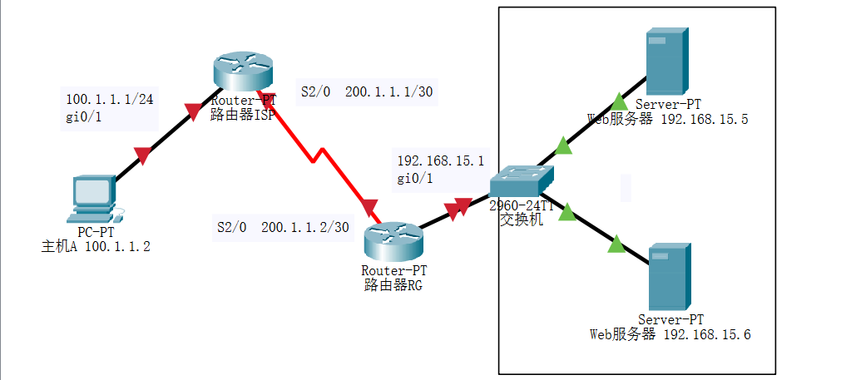
（TCP负载均衡实验拓扑图）

步骤1：
（1）搭建Web服务器
首先，下载Apache并解压，下载网站 https://apachelounge.com/download
然后，修改.conf文件配置和index.html，修改SRVROOT和增加ServerName
最后，安装Apache并启动Apache，命令分别是：httpd -k install 和 httpd.exe -w -n “Apache2.4” -k start
服务器运行结果：
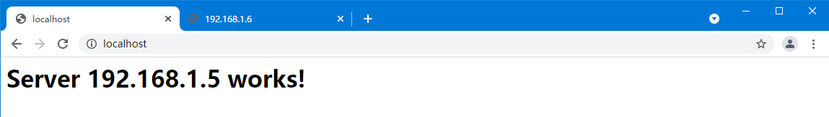
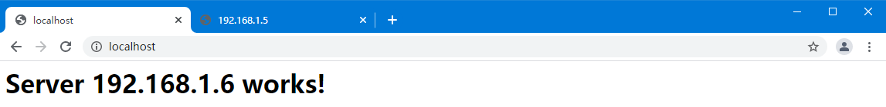
备注：出于设备原因，我们将服务器网段改为了192.168.15.0，后续实验中我们修改了网页服务器的显示内容，以上截图是修改前的。
（2）在完成步骤2后测试连通性，客户机PC可以ping通两台服务器
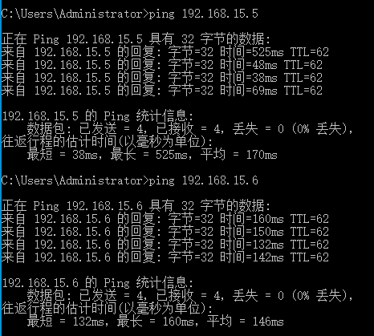
（3）查看NAT表：
Show ip nat translaions查看的是nat转换槽位，此时为空，表项包括：协议、内部全局地址：端口、内部本地地址：端口、外部本地地址：端口、外部全局地址：端口。

步骤2：在路由器上配置IP地址和路由，以下是配置截图：
路由器RG的配置：
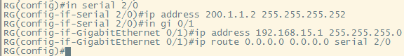
路由器ISP的配置：
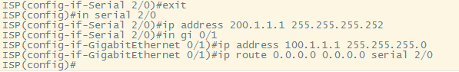
步骤3：通过一个虚拟主机许可生命定义一个扩展的IP访问列表
步骤4：为真实主机定义一个IP NAT池，确保其为旋转池
步骤5：定义访问列表与主机之间的映射
步骤6：指定一个内部端口和一个外部端口
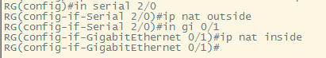
步骤7：验证测试
（1）在主机A上用浏览器打开http://50.1.1.10
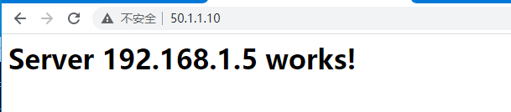
（2）查看地址翻译过程
实验截图即步骤7-（3）的截图，在输入该指令后，并没有什么输出返回，我们怀疑是访问服务器没有与debug同时进行的缘故。
（3）查看NAT表，说明表中端口号有什么作用
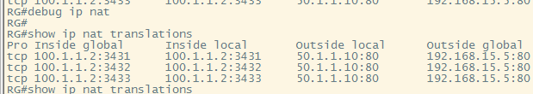
我们选第一行进行分析：协议为TCP、内部全局地址和内部本地地址都为100.1.1.2:3421、而外部本地地址为50.1.1.10:80、外部全局地址为192.168.15.5:80，这显然与我们所设想的不一样。在我们的拓扑结构中，192.168.15.0才是内部网络，而50.1.1.0为外部网络，内部本地地址应该是192.168.15.5:80，内部全局地址应该是50.1.1.10:80，而实验结果与我们的设想恰恰相反，产生的原因显然是RG把主机A那一部分当成内网了，具体原因我们再结合后续的实验结果分析。
端口号的作用：原来的80端口号是HTTP协议固定端口号，而与主机A对应的端口号3421应该是端口地址转换的结果，NAT路由器改变了外出数据包的源端口并进行端口转换，转后的端口不会随着IP是全局的还是局部的而改变。至于为什么需要改变端口号，原因如下，因为NAT下的内部主机共用全局IP地址，若同一时刻若干NAT内的主机访问同一个外部网络并且以同一个端口会发生矛盾，因此NAT需要给他们分配新的的端口号，以避免冲突。
（4）在Web服务器上捕获数据包，查看发送过程中报文的IP地址转换情况，并解释
如下图所示：服务器192.168.15.6（第一张图）什么也没检测到，而服务器192.168.15.5（第二、三张图）可以捕获到来自主机A（100.1.1.10）的TCP和HTTP报文，但是没有捕获到虚拟IP（50.1.1.10）的包，这是由于NAT路由器已经将其转换成IP地址为100.1.1.10的缘故。
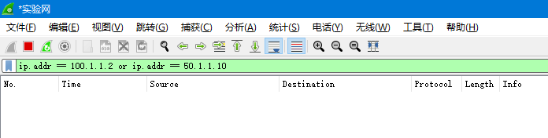
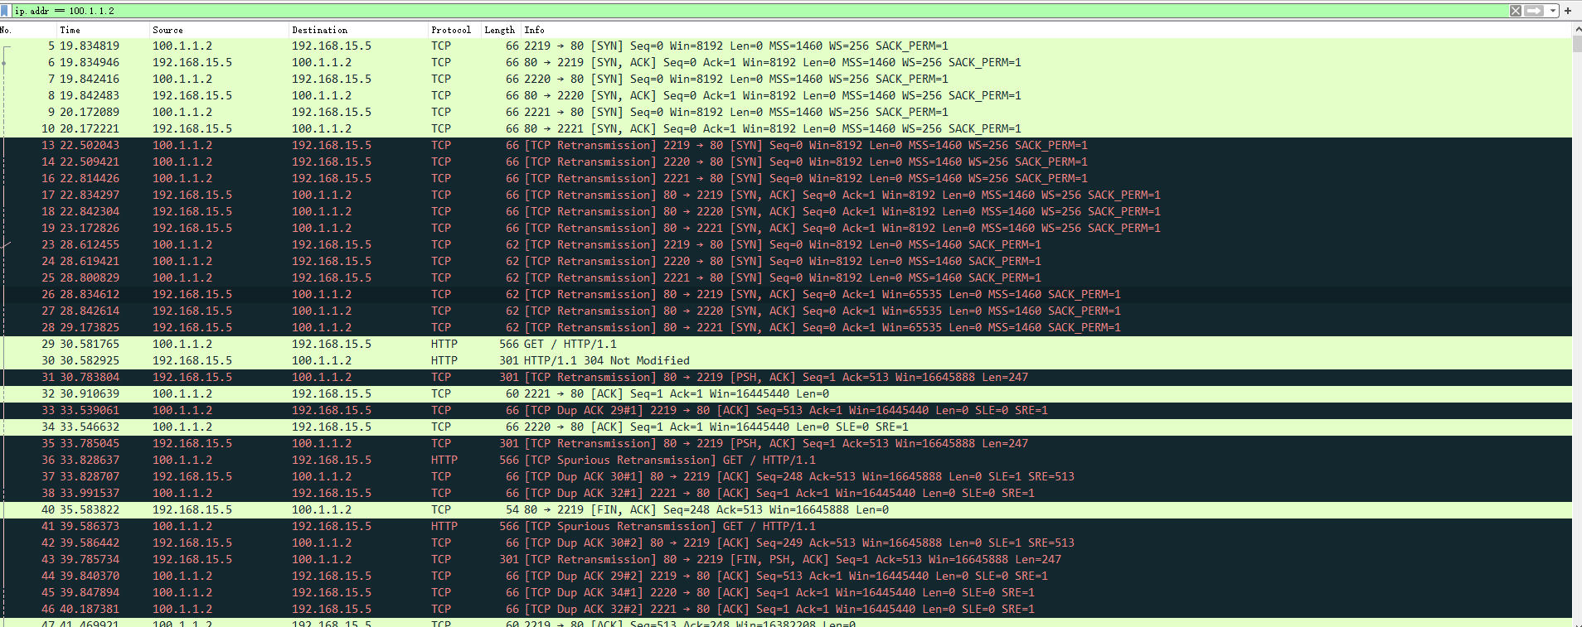
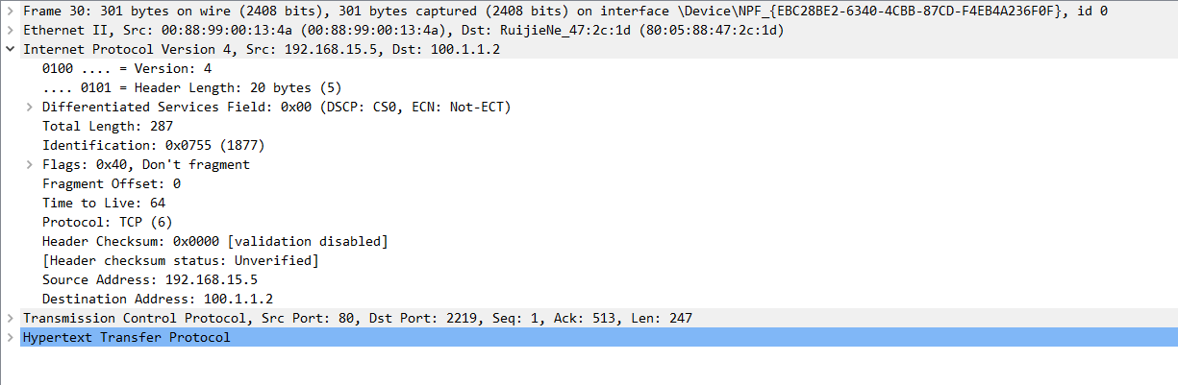
（5）在服务机上建立用户名和口令，采用Telent和远程桌面连接以替代（1），重做（2~4）内容。由于无法获取实验室电脑远程桌面用户权限，我们仅通过Telnet来测试负载均衡现象。
（a）远程桌面用户建立过程：
1. 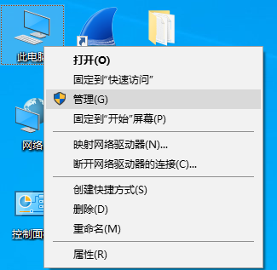 2. 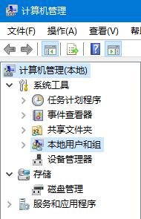 3. 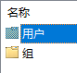
4. 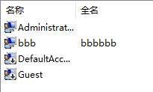 5. 右键新用户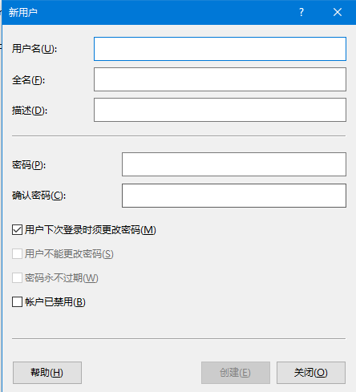
（b）勾选远程桌面选项的方法：
1. 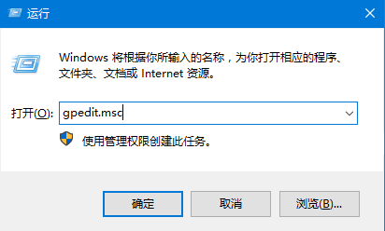 2. 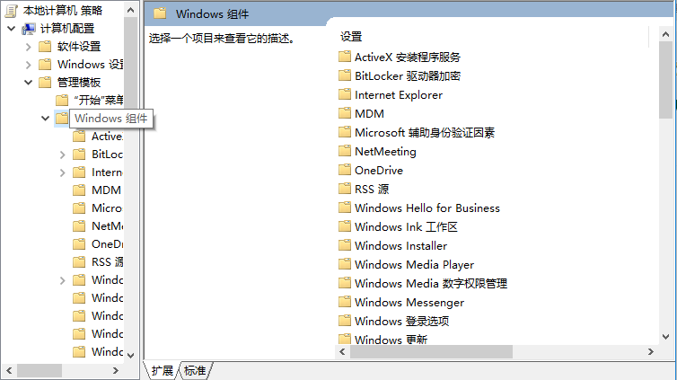
3. 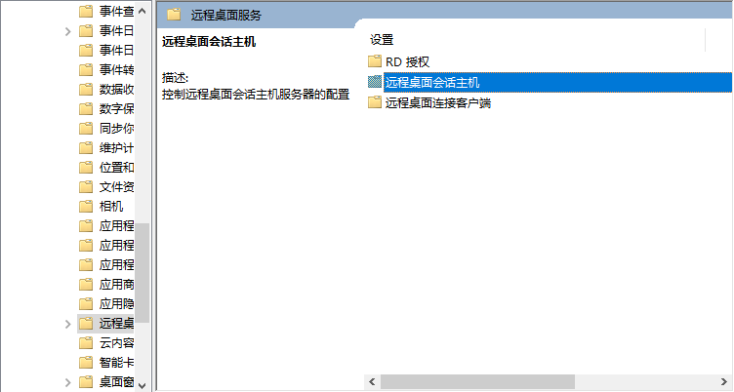 4. 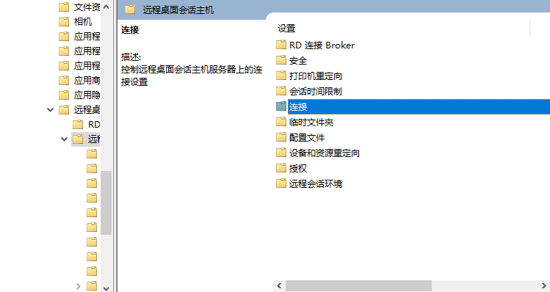
5. 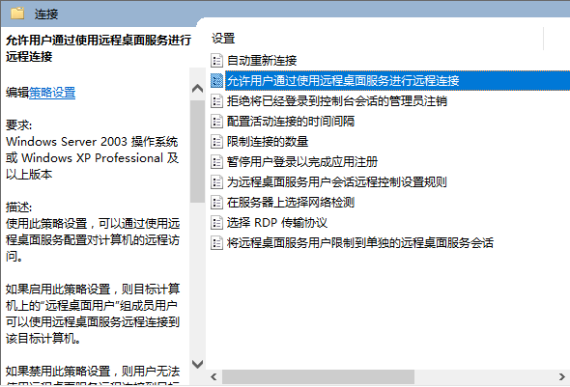 6. 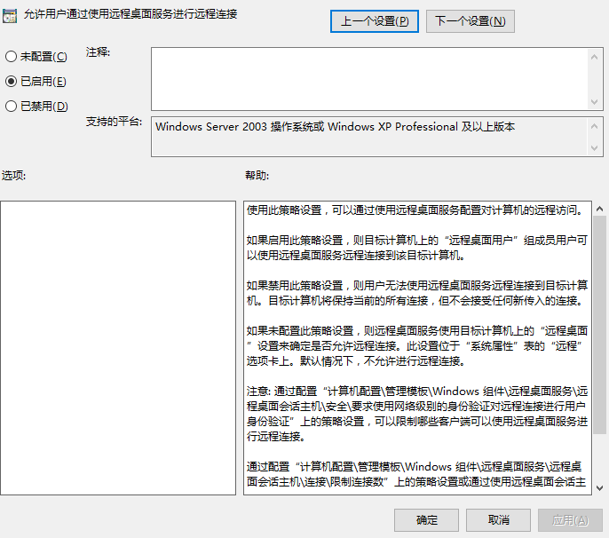
但是我们完成后还是无法开启远程桌面。
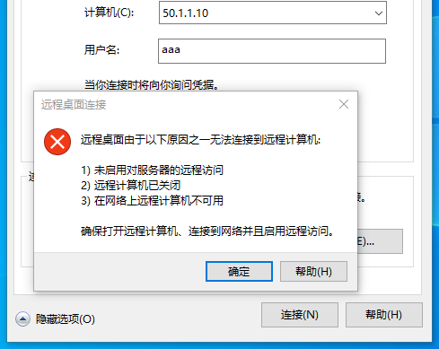
（c）改为使用软件MobaXterm开启了Telent并进入，但是也没有要求输入用户和密码
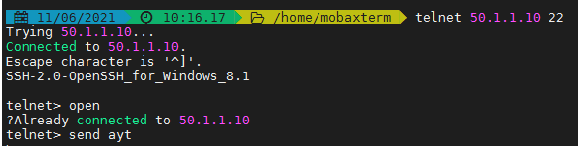
此时重做（2~4），查看地址翻译、NAT表、抓包并解释，可以看到debug ip nat还是什么都没有，而show ip nat translations不上一次结果不一样了，这次的inside和outside符合我们的实验拓扑，即100.1.1.2是outside，inside global是50.1.1.10:22，且inside local是192.168.15.5:22，Telnet的端口是22号，但我们依旧没有看到负载均衡，即另一个服务器（.15.6）没有接收到任何信息。
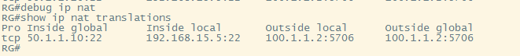
下面这两张是Wireshark捕获截图，可以看到服务器（.16.5）可以捕获到TCP信息，但另一个服务器依然没有接收到服务请求。
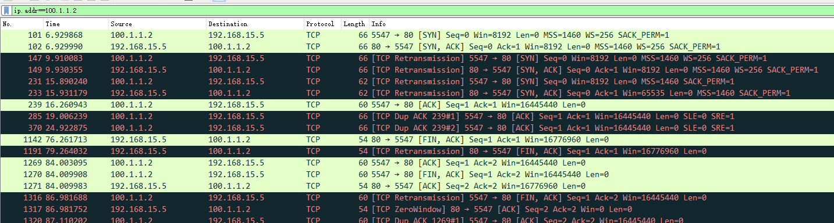
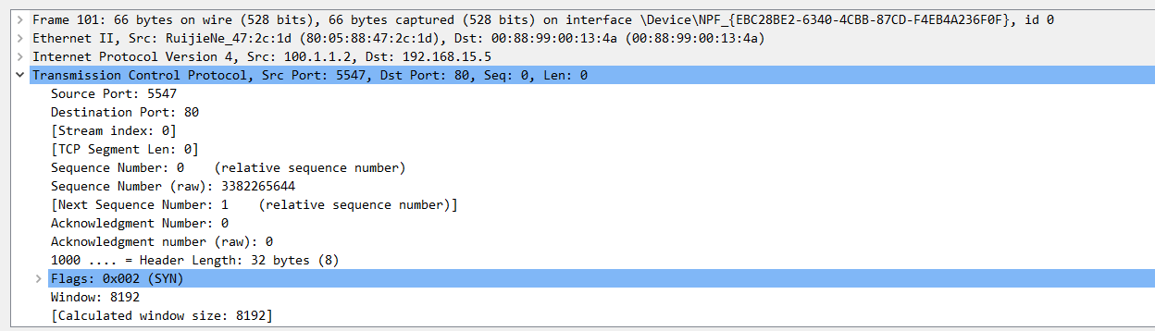
【实验思考】
（1）试验时不能采用ping进行验证的原因是：ping发出的是ICMP数据包，而我们做的事TCP负载均衡，根据NAT TCP原理：NAT负载均衡只适用于TCP连接，对于非TCP请求，NAT不会对其进行转换。
（2）在轮询机制下，TCP负载平衡是与访问量无关的，除非只有一个访问者，在多访问体系中，两个服务器会因为NAT轮询机制而依次相应服务。使得能够观察到负载均衡效果的设计思路是使用多台客户机对服务器地址50.1.1.10进行访问，再分别与两台服务器上抓包即可。负载均衡规律性：体现负载均衡需要较多服务请求。
（3）在NAT负载均衡下，多台主机可以同时提供服务并以一个唯一的全局IP提供给外网，外网客户机访问时无需记住内网多个服务器分别的IP地址，只需通过一个共同IP即可访问，并且基于轮询机，各服务器访问相近，不会出现某台服务器独自服务过重的情况，减轻每一台服务器的访问压力，提高了服务质量。

本次实验完成后，请根据组员在实验中的贡献，请实事求是，自评在实验中应得的分数。（按百分制）

学号 | 学生 | 自评分
19358024 | 崔子潇 | 100
19335040 | 丁维力 | 100
19335286 | 郑有为 | 100

【交实验报告】
上传实验报告：ftp://172.18.178.1/ 截止日期（不迟于）：1周之内
上传包括两个文件：
（1）小组实验报告。上传文件名格式：小组号_ Ftp协议分析实验.pdf （由组长负责上传）
例如: 文件名“10_ Ftp协议分析实验.pdf”表示第10组的Ftp协议分析实验报告
（2）小组成员实验体会。每个同学单独交一份只填写了实验体会的实验报告。只需填写自己的学号和姓名。
文件名格式：小组号_学号_姓名_ Ftp协议分析实验.pdf （由组员自行上传）
例如: 文件名“10_05373092_张三_ Ftp协议分析实验.pdf”表示第10组的Ftp协议分析实验报告。

注意：不要打包上传！

